# 5 Руководство пользователя системы

Сайт поддерживает работу трех категорий пользователей: клиент, администратор, гость. Главная страница представлена на рисунке 5.1. Шапка веб-приложения представлена на рисунке 5.2.

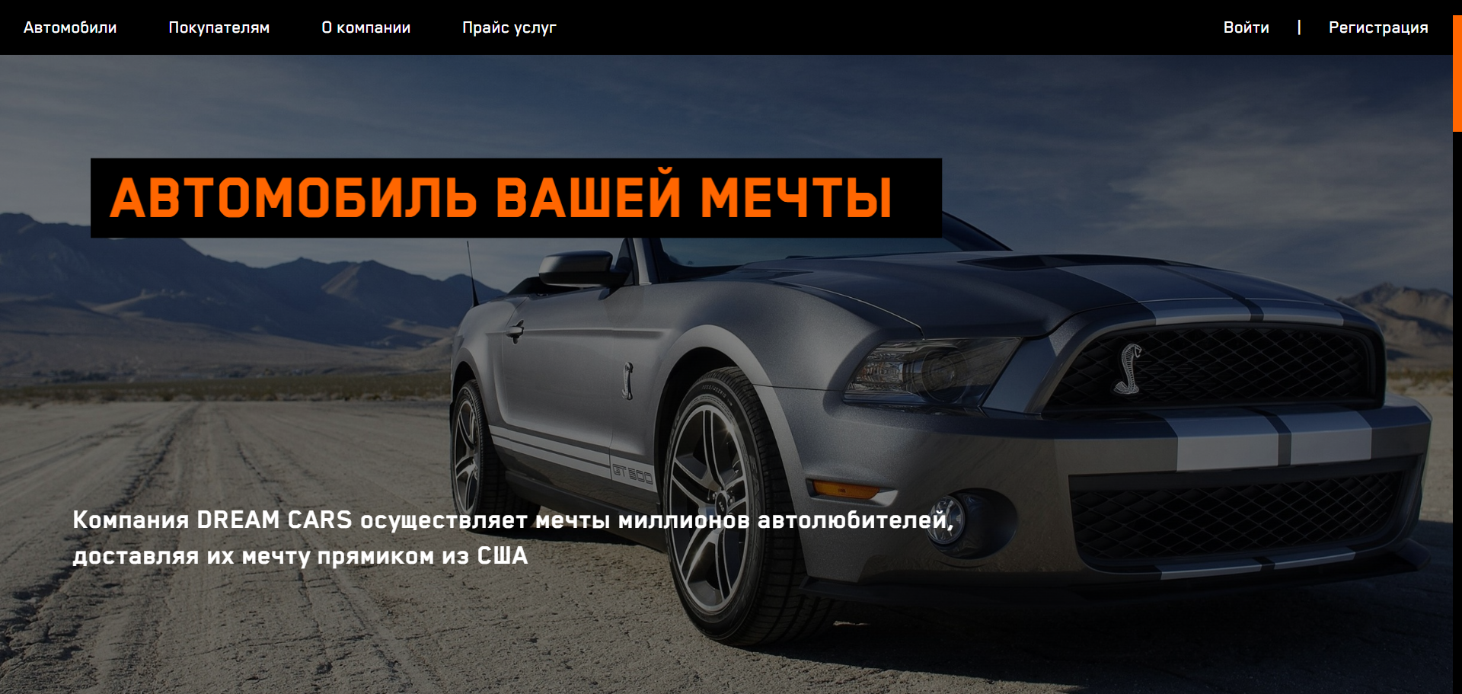

**Рисунок 5.1 – Скриншот главной страницы сайта**



**Рисунок 5.2 – Скриншот шапки страницы**

Краткое описание элементов приведено ниже:

- автомобили – позволяет перейти к каталогу,

- покупателям – позволяет ознакомиться с некоторой информацией для покупателей,

- о компании – позволяет просмотреть информацию о компании,

- прайс услуг – позволяет узнать цены на предоставляемые компанией услуги,

- войти – позволяет клиенту войти в аккаунт,

- зарегистрироваться – позволяет клиенту зарегистрироваться в системе.

## 5.1 Клиент

Клиент – это пользователь, зарегистрированный на сайте. Для клиента доступна страница «Автомобили», страница «О компании», страница «Покупателям», страница «Прайс услуг», а также страницы «Войти» и «Зарегистрироваться».

Все страницы, имеют статус активных для просмотра клиентом. Клиент может просматривать карточки автомобилей, открывать подробную информацию о них, искать и фильтровать автомобили, а также просматривать общую информацию на сайте.

## Гость

Гость – это пользователь, не зарегистрированный в веб-приложении, либо не прошедший авторизацию. Гость не может оставить заявку на страхование, также не может открыть подробную информацию об автомобиле.

## Администратор

Администратор – это пользователь, имеющий доступ к панели добавления авто (рисунок 5.3).

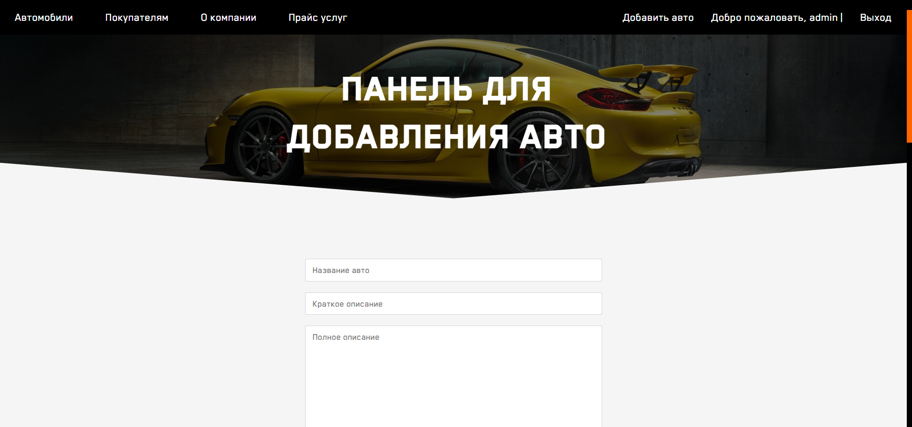

**Рисунок 5.8 – Скриншот главной страницы панели администратора**

Для администратора доступны все страницы веб-приложения, а также страница администратора. Страница администратора позволяет просмотреть и обработать заявку на страхование, а также редактировать/изменять/удалять/добавлять карточки авто. Также администратор может добавлять и удалять клиентов сайта.